ДЕПАРТАМЕНТ ОБРАЗОВАНИЯ И НАУКИ ГОРОДА МОСКВЫ
ГОСУДАРСТВЕННОЕ БЮДЖЕТНОЕ ПРОФЕССИОНАЛЬНОЕ ОБРАЗОВАТЕЛЬНОЕ
УЧРЕЖДЕНИЕ ГОРОДА МОСКВЫ
«ПЕРВЫЙ МОСКОВСКИЙ ОБРАЗОВАТЕЛЬНЫЙ КОМПЛЕКС»

Методическая разработка по теме
«Шахматная фигура - Ладья»
для детей старшего дошкольного возраста
в рамках реализации программы дополнительного образования по шахматам

Разработала:
Пучкова Ольга Александровна

Москва, 2024
Цель занятия: закрепить полученные знания о шахматной фигуре «Ладья» в игровой практике на шахматной доске.
Задачи.
- Способствовать развитию умения ориентироваться на шахматной доске, отслеживая взаимодействие между белой и черной ладьей.
- Закрепление полученных знаний посредством дидактических игр.
Методы и приёмы.
Наглядные:
- показ и демонстрация;
- рассматривание;
- сравнение;
- зрительное обследование.

Словесные:
- объяснение, уточнение;
- инструкция;
- вопросы (открытого типа, уточняющие и др.).
Практические и игровые:
- практическое упражнение;
- дидактическая игра.
Материалы и оборудование:
- шахматные доски,
- шахматные фигуры,
- демонстрационная шахматная доска, фигуры,
- лэпбук по шахматам,
- чёрные и белые квадраты,
- магниты,
- рабочие тетради.

Ход совместной деятельности
Девочка Клеточка:
Здравствуйте дети! Сегодня у нас необычное занятие. Мы с вами отправляемся в путешествие по шахматному королевству. Для того чтобы нам попасть в волшебную историю, нам надо закрыть глазки и переместиться в сказочное место.
Итак, путешествие начинается. Закрываем все глазки и вот… мы проплываем над полями, лесами, мимо нас мелькают города, красивые здания. И наконец мы остановились перед красивой беседкой, похожей на башенку.
Дети открывают глаза и увидели перед собой стол, на котором лежит большая тетрадка с загадками.
Педагог: в этой тетрадке девочка Клеточка делает разные пометки про шахматы и делится своими секретами об этой увлекательной игре. Давайте и мы с вами немного разомнемся и поможем девочке Клеточке найти ответы на её вопросы.

Повторение пройденного материала.
- Какая шахматная дорожка тянется слева направо? Справа налево? (Горизонталь)
- Какая шахматная дорожка ведет снизу вверх или сверху вниз? (Вертикаль)
- Что следует за белым полем на шахматной доске? (черное поле)
- Что больше шахматная доска или шахматное поле? (шахматная доска)
- Сколько белых полей в каждой горизонтали? (по 4 поля)
- Сколько черных полей в каждой вертикали? (по 4 поля)
- Сколько всего шахматных фигур стоит на доске в начальном положении? (64)
- Покажи руками горизонталь (Дети имитируют самолет, размахнув крылья в стороны). Сколько горизонталей на шахматной доске? (8)
- А теперь покажите диагональ. (Дети наклоняются, чтобы сделать поворот).
- А теперь покажите вертикаль. (Дети поднимают руки вверх). Сколько всего вертикалей на шахматной доске? (8)

Изложение нового материала. Дидактические игры и упражнения.
Девочка Клеточка: А сейчас я вам предлагаю написать графический диктант. И какая фигура у вас получится, такая вас и встретит в нашем шахматном королевстве. Ну что, готовы?
Дети: Да!
Девочка Клеточка: итак, открываем рабочие тетради, берем карандаши и поставили их в обозначенное точкой место.

Графический диктант «Ладья»
1 клетка вверх, 1 клетка вправо, 1 клетка вверх, 1 клетка вправо, 1 клетка вверх, 1 клетка вправо, 7 клеток вверх, 1 клетка влево, 1 клетка вверх, 1 клетка влево, 2 клетки вверх, 2 клетки вправо, 1 клетка вниз, 2 клетки вправо, 1 клетка вверх, 2 клетки вправо, 1 клетка вниз, 2 клетки вправо, 1 клетка вверх, 2 клетки вправо, 2 клетки вниз, 1 клетка влево, 1 клетка вниз, 1 клетка влево, 7 клеток вниз, 1 клетка вправо, 1 клетка вниз, 1 клетка вправо, 1 клетка вниз, 1 клетка вправо, 1 клетка вниз, 12 клеток влево
Девочка Клеточка: Какие же вы молодцы. У вас у всех получилась шахматная фигура - Ладья. В каждом войске по две Ладьи. Давайте теперь мы рассмотрим силу Ладьи. Оценивается Ладья в 5 очков, т.е. по силе приблизительно равна пяти пешкам. При записи Ладья обозначается большой буквой «Л».
- А где же стоят Ладьи до начала сражения?
(Дети показывают: до начала шахматной партии белые Ладьи стоят на полях а1 и h1, а черные располагаются на а8 и h8)
- Кто сильней: Ладья или восемь пешек? (8 пешек)
Девочка Клеточка: В каждом Королевстве есть своя счетная палата. Мы с вами пришли в счетную палату шахматного королевства. Поможем фигурам посчитать их силу?
Шахматная арифметика
Вместо знака «?» поставить пропущенные значки
«< » или « > »

С+К Л

С+п Л

Л+С Ф

п+К Л

Девочка Клеточка: А сейчас предлагаю вашему вниманию немного поиграть с Ладьей.
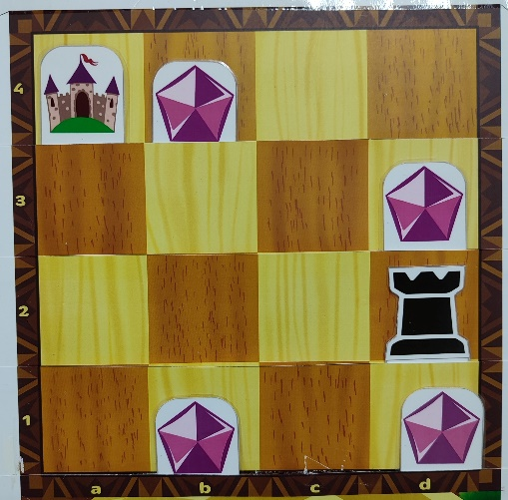
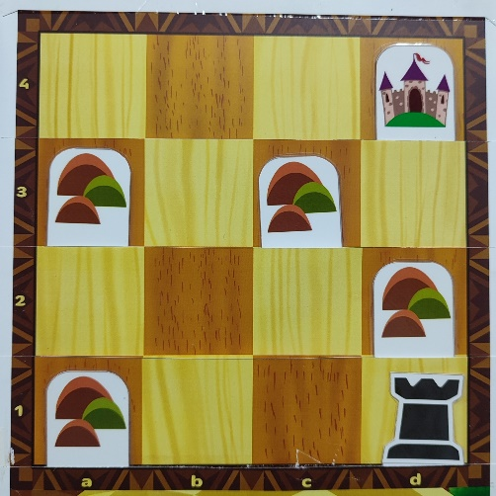
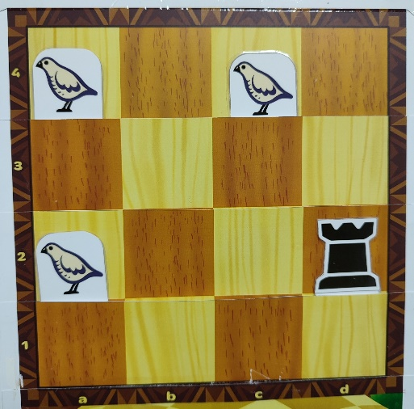
Разыгрывание позиций
Ладья на охоте. «Съешь» куропаток за три хода
Доберись Ладьей до замка за 5 ходов, собирая за каждый шаг алмазы
Доплыви до замка за три хода, не попадая на мели

Девочка Клеточка: а теперь я предлагаю, чтобы каждый из вас проявил себя как самый внимательный шахматист и как модно быстрее давал мне правильные ответы.
- Дидактическая игра «Чёрно-белые».
У каждого ребёнка – белый и чёрный квадраты. Педагог называет любое поле. Дети поднимают квадрат того цвета, который соответствует цвету названного поля.

Самостоятельные игры в группе.
Дети разбиваются на группы и играют в шахматные ходилки.
- Дидактическая игра «Шахматные ходилки». Дети выбирают по фигуре-фишке, встают на старт – а1. Поочерёдно кидают кубик с точками, перемещаясь пешкой по горизонталям «змейкой на то количество полей, которое соответствует количеству точек на кубике. Остановившись на поле, называют его «адрес». На 1-ой и 8-ой горизонталях называют фигуру, которое занимает данное поле в начальном положении.
Если ребёнок отвечает неверно, педагог даёт правильный ответ, а ребёнок делает ход назад на одно поле. Выигрывает тот, кто быстрее достигнет финиша – а8.

Девочка Клеточка: и в заключении нашего путешествия давайте каждый из вас почувствует себя настоящим звездочетом и поможет мне собрать все звездочки Ладьей за каждый ход, не делая свободного хода.
Девочка Клеточка: наше путешествие подходит к своему завершению. Осталось только закрыть глазки и вернуться в детский сад.
В конце занятия проходит беседа педагога совместно с детьми на закрепление пройденного материала в виде блиц-опроса.
- По клеткам какого цвета может ходить ладья?
- Может ли Ладья пойти с белого поля на черное? С черного на белое? С черного на черное? С белого на белое?
- Может ли ладья за один ход перепрыгнуть через пять клеток? Через шесть клеток?
- Сколько различных ходов может сделать Ладья из углового поля?
- Сколько различных ходов по диагонали может сделать Ладья из центра шахматной доски?
- Сколько пешек стоит Ладья?
Всем спасибо за занятие и до новых встреч в шахматном королевстве.

Список используемой литературы:
- Сухин И. Г. Удивительные приключения в шахматной стране. Москва, ПОМАТУР, 2022.
- Сухин И. Г. Шахматы. Там клетки черно-белые чудес и тайн полны. Учебник, часть 2, Духовное возрождение, 2022.

